Міністерство освіти і науки
Академія митної служби україни
КАФЕДРА ІНФОРМАЦІЙНИХ СИСТЕМ І ТЕХНОЛОГІЙ

КУРСОВА РОБОТА
з дисципліни «Об'єктно-орієнтоване програмування»
Варіант №3
Студента __2__ курсу К17-1 групи
напряму підготовки Компьютерні науки
спеціальності 06.050124
Горбуль І.В,

Керівник _Лавренюк І.В.

м. Дніпро
2018 рік
ЗМІСТ

Введення………………………………………………………………..3
1 Основні відомості…………………………………………………4-5
1.1 Постановка завдання…………………………………………..4
1.2 Методи за засоби розв’язування задачі…………………….4-5
2 Структура програми………………………………………………5-9
2.1 Опис програми……...…………………………………………5-6
2.2 Інтерфейс користувача………………………………………..6-9
3 Діаграмма класів…………………………………………………….9
4 Лістинг програми…………………………………….................10-14
5 Інструкція користувачу………………………………………...14-15
Висновки………………………………………………………..……..15
Джерела……………………………….…………………………….…15

Введення

C++ (Сі-плюс-плюс) — мова програмування високого рівня з підтримкою декількох парадигм програмування: об'єктно-орієнтованої, узагальненої та процедурної. Розроблена Б'ярном Страуструпом (англ. Bjarne Stroustrup) в AT&T Bell Laboratories (Мюррей-Хілл, Нью-Джерсі) у 1979. Базується на мові С.
У 1990-х роках С++ стала однією з найуживаніших мов програмування загального призначення. Мову використовують для системного програмування, розробки програмного забезпечення, написання драйверів, потужних серверних та клієнтських програм, а також для розробки розважальних програм таких як відеоігри. С++ суттєво вплинула на інші, популярні сьогодні, мови програмування: С# та Java.
Об'єктно - орієнтоване програмування (ООП) – це модель програмування яка базується на стверджені того, що програма це сукупність об’єктів які взаємодіють між собою. Кожен об’єкт в цій моделі є незалежним, і він здатний отримувати, обробляти дані та відправляти ці дані іншим об’єктам. В ООП використано моделі успадкування, модульності, поліморфізму та інкапсуляції.
Основним поняттям ООП є об'єкт. Об'єкт можна визначити як певну сукупність даних(характеристик об'єкта) та методів роботи з ними. Для класифікації об'єктів у ООП використовують класи. Клас служить зразком для створення обєкту, тобто об'єкт є нічим іншим, ніж копією класу.
Кожен об'єкт має процедури і функції(те що він уміє виконувати, наприклад,завантажувати файл, відображати картинку і т.д.), які служать для роботи з даними об'єкта. Ці процедури і функції називаються методами.
Існування ООП можливе завдяки трьом основним парадигмам на яких базується саме ООП:
-Інкапсуляція, Поліморфізм та Успадкування

1 Основні відомості

1.1 Постановка завдання

- Створити клас ЕЛЕКТРОННИЙ ПРИСТРІЙ (з полями: інтерфейс, споживна потужність, вага).
- Визначити конструктори ініціалізації, копіювання, деструктори та методи для встановлення та отримання значень цього класу.
- Перевантажити операцію () для встановлення полів об’єкта, операцію присвоєння об’єктів =, потокові операції введення >> та виведення << об’єктів.
- Визначити похідний клас ПРИСТРІЙ ВІДОБРЕЖЕННЯ ІНФОРМАЦІЇ (діагональ, роздільна здатність, файл з інформацією). Визначити конструктори, деструктор, методи або операторні функції введення-виведення.
- У межах ієрархії класів побудувати поліморфічний кластер на основі віртуального методу для зчитування споживаної потужності або роздільної здатності пристрою. Продемонструвати механізм пізнього зв’язування.
- Розробити клас РЕКЛАМА, що містить масив об’єктів класу ПРИСТРІЙ ВІДОБРАЖЕННЯ ІНФОРМАЦІЇ. Вивести рекламу на пристрої відображення інформації.

7. Для роботи з масивом об’єктів побудувати та використати клас-ітератор.

1.2 Методи та засоби розв’язування задачі
Після прочитання завдання 3 варіанту я переформулював задачу згідно поставлених мені вимог. Мені потрібно було розробити інтерфейс(консольний варіант) для роботи з трьома власноруч створеними класами: «ЕЛЕКТРОННИЙ ПРИСТРІЙ», «ПРИСТРІЙ ВІДОБРАЖЕННЯ ІНФОРМАЦІЇ» і «РЕКЛАМА». Для роботи з кожним класом була створена спеціальна форма, переключення між якими виконується через додаткову форму «режими». Інформація вводиться у консоль, після чого по натисканню клавіші «ENTER» оброблюється згідно потрібного типу вводу. Якщо інформація введена некоректно, з’являться спеціальне вікно, яке сповіщає користувача про це. Якщо ж все введено вірно, інформація передається до класу, після чого через спеціальні функції конвертується в строки для виводу, які в свою чергу і виводяться у консоль.
Критерії для вводу такі: споживана потужність, вага. Перед користувачем з’являється меню, у якому він вибирає з яким класом йому працювати. При натисканні клавіші «ENTER» виконується перевірка даних на коректність і обробка у разі коректного вводу з послідовним виводом. При натисканні клавіші «вихід» виконується вихід з програми. При натисканні клавіші “Пункт 1” виконується відповідна команда роботи з класом «ЕЛЕКТРОННИЙ ПРИСТРІЙ». При переході до форми «Пункт 2» виконується робота з дочірнім класом «ПРИСТРІЙ ВІДОБРАЖЕННЯ ІНФОРМАЦІЇ» – інформація щодо нового пристрою.
І відповідно «Пункт 3» це робота з класом «РЕКЛАМА», а «Пункт 4» – робота з поліморфічним кластером, побудованим у межах ієрархії класів. Також, оскільки об'єкти класів використовувалися лише декілька разів усі змінні представленні типом int. Крім того в класах були створені додаткові функції для вводу і виводу інформації.

2 Структура програми
2.1 Інтерфейс користувача
Програма складається с 3 класів : ЕЛЕКТРОННИЙ ПРИСТРІЙ, ПРИСТРІЙ ВІДОБРАЖЕННЯ ІНФОРМАЦІЇ та РЕКЛАМА.
Клас «ЕЛЕКТРОННИЙ ПРИСТРІЙ» має об’єкти у модифікаторі доступі protected (споживана потужність, вага), конструктор ініціалізації(с параметрами та без), методи для встановлення та отримання значень полів цього класу(getPower(), getWeight(), setPower(), setWeight. Потім було реалізовано перевантаження операцій (), =, << та > >.Був реалізований дружня функція для виводу значень. У програмі використана віртуальна функція virtual void Print () для отримання значень.
Клас «ПРИСТРІЙ ВІДОБРАЖЕННЯ ІНФОРМАЦІЇ» має об’єкти у приватній частині(діагональ, роздільна здатність).Був реалізован конструктор без параметрів та з параметрами, деструктор, методи для встановлення та отримання значень полів цього класу(getDiagonal(), getResolution(), setDiagonal(), setResolution()).Я перевантажив оператор виводу та вводу інформації щодо руху потягу та переписав функцію виводу void Print().
Клас «РЕКЛАМА» потягів має об’єкт типу list, що містить інформацію щодо класу «ПРИСТРІЙ ВІДОБРАЖЕННЯ ІНФОРМАЦІЇ», функціЮ друку у консоль.
Функції void Menu1(), void Menu2(), void Menu3(), void Menu4(), void Menu5(), void Menu() відповідають за візуальну частину, вибір користувачем відповідного пункту меню.

2.2 Інтерфейс користувача
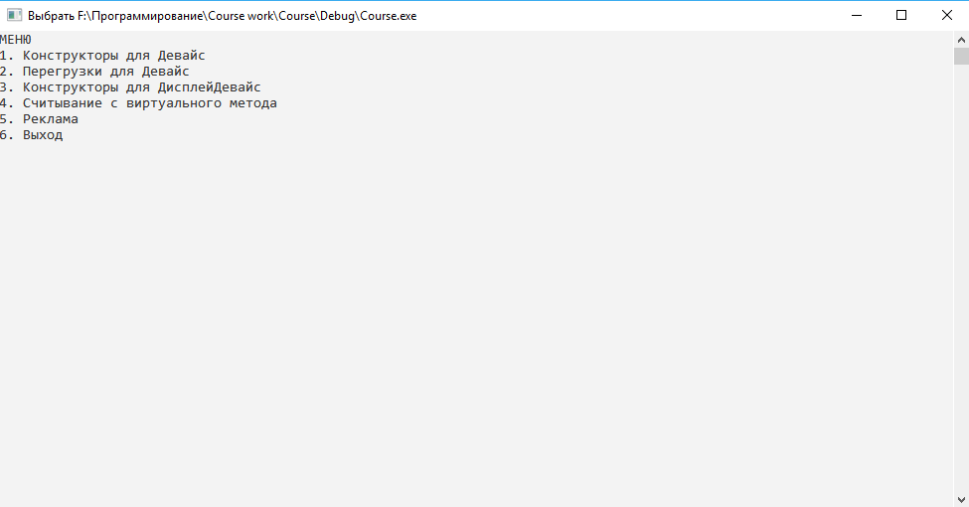
Рисунок 1 - Головне меню

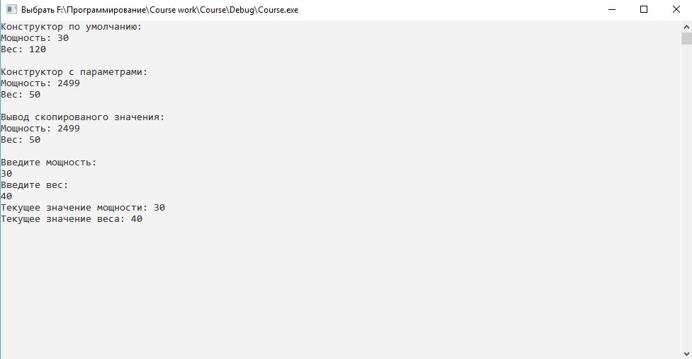
Рисунок 2 - «Пункт 1»

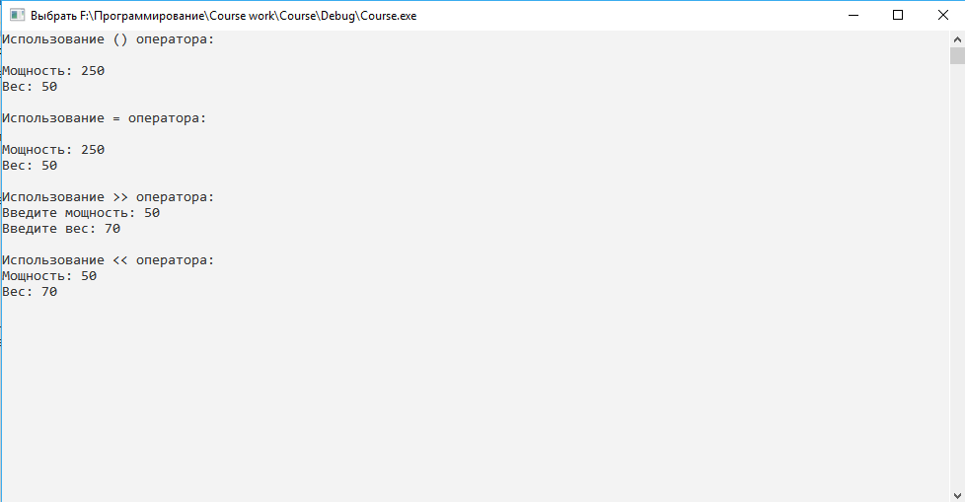
Рисунок 3 - «Пункт 2»

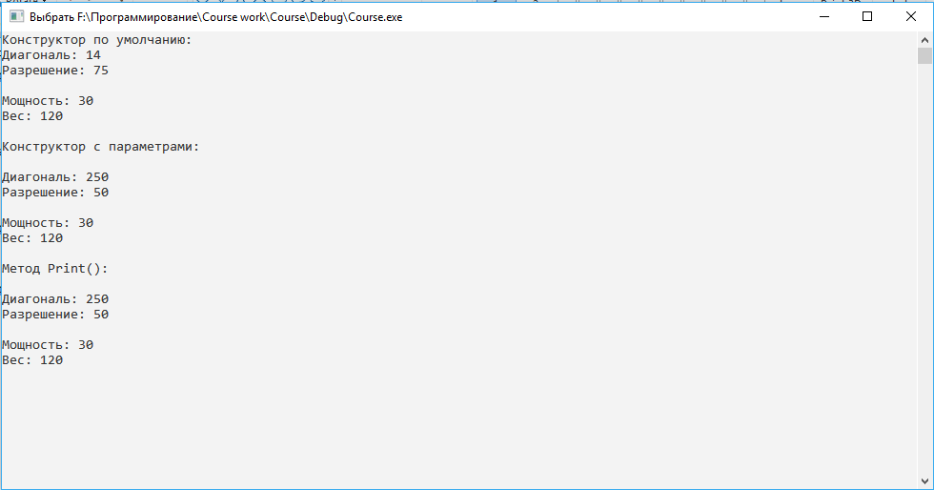
Рисунок 4 – «Пункт 3»

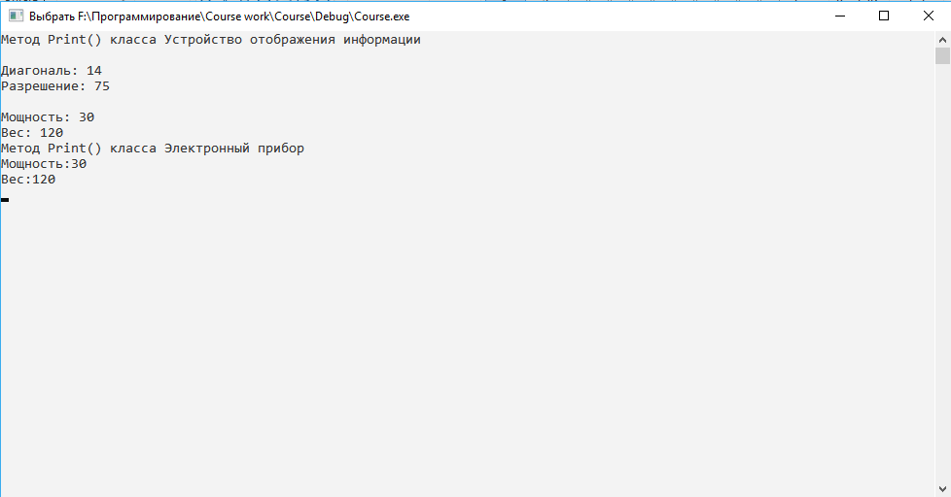
Рисунок 5 - «Пункт 4»

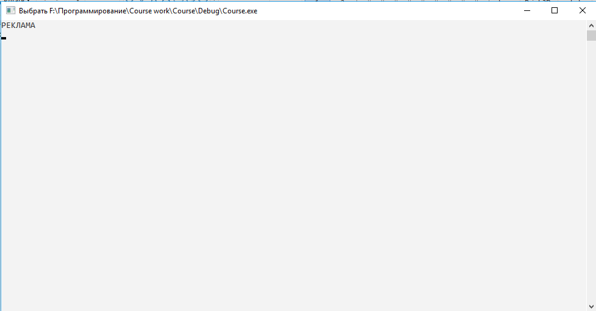
Рисунок 6 - «Пункт 5»

3 Діаграмма класів
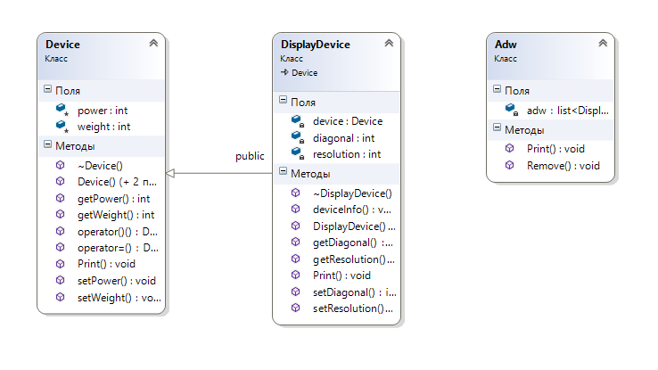

4 Лістинг програми

Class1.h

#include <iostream>
#include<list>
using namespace std;
class Device
{
protected:
int power;
int weight;
public:
~Device() {};
Device()
{
power = 30;
weight = 120;
};
Device(int power, int weight)
{
this->power = power;
this->weight = weight;
};
Device(const Device &obj)
{
power = obj.power;
weight = obj.weight;
};
void setPower(int power)
{
cout << "Введите мощность: " << endl;
cin >> power;
this->power = power;
};
int getPower()
{
return this->power;
};
void setWeight(int weight)
{
cout << "Введите вес: " << endl;
cin >> weight;
this->weight = weight;
};
int getWeight()
{
return this->weight;
};
Device& operator()(int power, int weight)
{
this->power = power;
this->weight = weight;
return *this;
};
Device& operator = (const Device& obj)
{
power = obj.power;
weight = obj.weight;
return *this;
};
virtual void Print()
{
cout << "Мощность:" << power << endl;
cout << "Вес:" << weight << endl;
};
friend ostream& operator << (ostream& os, Device const& obj);
friend istream& operator >> (istream& is, Device& obj);
};
ostream& operator << (ostream &os, const Device &obj)
{
os <<"\nМощность: "<< obj.power << "\nВес: " << obj.weight << "\n";
return os;
};

istream& operator >> (istream &is, Device &obj)
{
cout << "Введите мощность: ";
is >> obj.power;
cout << "Введите вес: ";
is >> obj.weight;
return is;
};
class DisplayDevice : public Device
{
private:
int diagonal;
int resolution;
Device device = Device(power, weight);
public:
DisplayDevice()
{
diagonal = 14;
resolution = 75;
};
DisplayDevice(int diagonal, int resolution)
{
this->diagonal = diagonal;
this->resolution = resolution;
};
DisplayDevice(int diagonal, int resolution, Device device)
{
this->diagonal = diagonal;
this->resolution = resolution;
};
DisplayDevice(const DisplayDevice& obj) :device()
{
diagonal = obj.diagonal;
resolution = obj.resolution;
};
void deviceInfo()
{
device.setPower(power);
device.setWeight(weight);
};
int setDiagonal()
{
cout << "Введите диагональ: " << endl;
cin >> diagonal;
this->diagonal = diagonal;
};
int getDiagonal()
{
return this->resolution;
};
int setResolution()
{
cout << "Введите разрешение: " << endl;
cin >>resolution;
this->resolution = resolution;
};
int getResolution()
{
return this->resolution;
};
~DisplayDevice() {};
void Print()
{
cout << *this;
};
friend ostream& operator << (ostream& os, DisplayDevice const& obj);
friend istream& operator >> (istream &is, DisplayDevice &obj);
};
ostream& operator << (ostream& os, DisplayDevice const& obj)
{
os << "\nДиагональ: " << obj.diagonal << "\nРазрешение: " << obj.resolution<< "\n" << obj.device;
return os;
};
istream& operator >> (istream &is, DisplayDevice &obj)
{
cout << "Введите диагональ: ";
is >> obj.diagonal;
cout << "Введите разрешение: ";
is >> obj.resolution;
return is;
};
class Adw
{
private:
list<DisplayDevice> adw;
public:
void Remove(int i)
{
list<DisplayDevice>::iterator it = adw.begin();
for (int j = 0; j < i; j++)
{
it++;
}
adw.erase(it);
}
void Print()
{
for (list<DisplayDevice>::iterator it = adw.begin(); it != adw.end(); ++it)
{
cout << *it << endl;
}
}
};
void Menu1()
{
Device DeviceDefault;
cout << "Конструктор по умолчанию: " << DeviceDefault << endl;
Device DeviceWithParameters(2499, 50);
cout << "Конструктор с параметрами: " << DeviceWithParameters << endl;
Device DeviceCopy(DeviceWithParameters);
cout << "Вывод скопированого значения: " << DeviceCopy << endl;
DeviceCopy.setPower(500);
DeviceCopy.setWeight(500);
cout << "Текущее значение мощности: " << DeviceCopy.getPower() << endl;
cout << "Текущее значение веса: " << DeviceCopy.getWeight() << endl;
};
void Menu2()
{
Device DeviceDefault;
DeviceDefault(250, 50);
cout << "Использование () оператора:" << endl << DeviceDefault << endl;
Device Test = DeviceDefault;
cout << "Использование = оператора:" << endl << Test << endl;
cout << "Использование >> оператора:" << endl;
cin >> Test;
cout << "\nИспользование << оператора:";
cout << Test;
};
void Menu3()
{
DisplayDevice deviceDefault;
cout << "Конструктор по умолчанию:" << deviceDefault << endl;
DisplayDevice displayWithParams(250, 50);
cout << "Конструктор с параметрами:" << endl << displayWithParams << endl;
cout << "Метод Print():" << endl;
displayWithParams.Print();
};
void Menu4()
{
Device* device = new DisplayDevice();
cout << "Метод Print() класса Устройство отображения информации " << endl;
device->Print();
delete device;
device = new Device();
cout << "Метод Print() класса Электронный прибор " << endl;
device->Print();
};
void Menu5()
{
int choise;
Adw adwertisment;
adwertisment.Print();
cout << "РЕКЛАМА" << endl;
DisplayDevice *displayDevice = new DisplayDevice();
adwertisment.Print();
};
void Menu()
{
int choise;
do
{
cout << "МЕНЮ" << endl;
cout << "1. Конструкторы для Девайс" << endl;
cout << "2. Перегрузки для Девайс" << endl;
cout << "3. Конструкторы для ДисплейДевайс" << endl;
cout << "4. Считывание с виртуального метода" << endl;
cout << "5. Реклама " << endl;
cout << "6. Выход" << endl;
cin >> choise;
system("cls");
switch (choise)
{
case 1:
Menu1();
break;
case 2:
Menu2();
break;
case 3:
Menu3();
break;
case 4:
Menu4();
break;
case 5:
Menu5();
break;
case 6:
default:
break;
}
system("pause>>void");
system("cls");
} while (choise != 7);
};

Class 1.cpp

#include "Class1.h"
int main()
{
system("chcp 1251 >> null");
Menu();
return 0;
}

5 Інструкція користувачу

1.Робота з класом «ЕЛЕКТРОННИЙ ПРИСТРІЙ».
Щоб працювати з класом «ЕЛЕКТРОННИЙ ПРИСТРІЙ» у меню потрібно вибрати перший пункт.
Після цього потрібно ввести інформацію(споживну потужність та вагу).Вся інформація щодо класу «ЕЛЕКТРОННИЙ ПРИСТРІЙ» буде на екрані.
2. Робота з перевантаженням функцій.
Щоб працювати с перевантаженням функцій треба вибрати другий пункт та ввести значення вводу та виводу.
3.Робота з класом «ПРИСТРІЙ ВІДОБРАЖЕННЯ ІНФОРМАЦІЇ».
Щоб працювати з класом «ПРИСТРІЙ ВІДОБРАЖЕННЯ ІНФОРМАЦІЇ» у меню потрібно вибрати третій пункт.
Перед користувачем з’явиться інформація про початкові данні та поле, де користувач має ввести свою інформацію, а саме – діагональ та роздільну здатність. Після натискання клавіши «ENTER», користувач перейде до стартового меню.
4.Поліморфний кластер
Щоб працювати з поліморфним кластером потрібно вибрати четвертий пункт, після чого буде виведена інформація користувачу.
5.Робота з класом «РЕКЛАМА».
Щоб працювати з класом часу у меню потрібно вибрати п’ятий пункт.
Перед користувачем з’явиться реклама.

Висновки

Під час курсової роботи було виконано завдання «Робота з класом «ЕЛЕКТРОННИЙ ПРИСТРІЙ», його дочірнім класом, поліморфічним кластером». Було реалізовано меню користувача з можливістю встановлювати споживану потужність, вагу, діагональ та роздільну здатність, працювати з класами, а саме класами «ПРИСТРІЙ ВІДОБРАЖЕННЯ ІНФОРМАЦІЇ» та «РЕКЛАМА», змінювання інформації, друк інформації у консоль. Візуалізація була виконана у консольній формі. Були враховані усі можливі помилки введення інформації та їх усунення.

Джерела

Кравець П.О. Об’єктно-орієнтоване програмування

